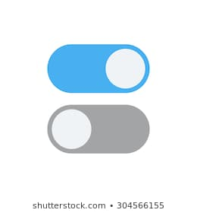

Las funciones deben tener longitud aproximada de 20 líneas.

La programación estructurada, la programación orientada a objetos y orientada a componentes sirven para eliminar duplicados de código.

**No repetirse**

**Mejor excepciones que devolver código de error.**

**Tamaño reducido**

Las funciones deben hacer algo o responder a algo.

**Separación de consultas de comando**

Los efectos secundarios son mentiras, hacen una cosa pero también otras

**Sin efectos secundarios**

La selección de nombres correctos de una función mejora la explicación de su cometido

**Verbos y palabras clave**

La reducción de argumentos mediante la creación de objetos

**Objeto de argumento**

El número ideal de argumentos para una función es cero. Evitar la presencia de tres o más argumentos

**Argumento de funciones**

No temer a los nombres extensos.

No temer dedicar tiempo para un buen nombre.

**Usar nombres descriptivos**

Las instrucciones switch es difícil que cumplan con una sola cosa podemos usarlas en una clase de nivel inferior. Usarlas en polimorfismo.

Descender un nivel de abstracción por vez para que el código sea leído más fácilmente como tipo párrafos.

**Leer código de arriba abajo. La Regla descendente**

Cuando las funciones cumplen con un mismo nivel de abstracción estaremos frente a funciones que hacen una cosa, pero si la podemos descomponer en secciones estaremos frente a funciones que hacen más de una cosa.

**Hacer una cosa**

Funciones

**Instrucciones Switch**